**JOBSHEET 1 - Praktikum**

**Konsep Dasar Pemrograman**

**Lavina 2341760062**

1. **Pemilihan**

Buatlah program untuk menghitung nilai akhir dari mahasiswa dengan ketentuan 20% nilai tugas, 20% dari nilai kuis, 30% nilai UTS, dan 40% nilai UAS. Setiap nilai yang dimasukkan mempunyai batas nilai 0 ‐ 100. Ketika pengguna memasukkan diluar rentang tersebut maka akan keluar output “nilai tidak valid”. Ketika nilai akhir sudah didapatkan selanjutnya lakukan konversi nilai dengan ketentuan sebagai berikut:

Jika Nilai Huruf yang didapatkan adalah A,B+,B+C+,C maka LULUS, jika nilai huruf D dan E maka TIDAK LULUS.

* Input dari program berupa komponen nilai tugas,kuis, UTS, UAS
* Otuput dari program “nilai tidak valid” jika nilai yang dimasukkan diluar ketentuan
* Output dari program berupa hasil nilai akhir, nilai huruf, dan keterangan LULUS/TIDAK LULUS

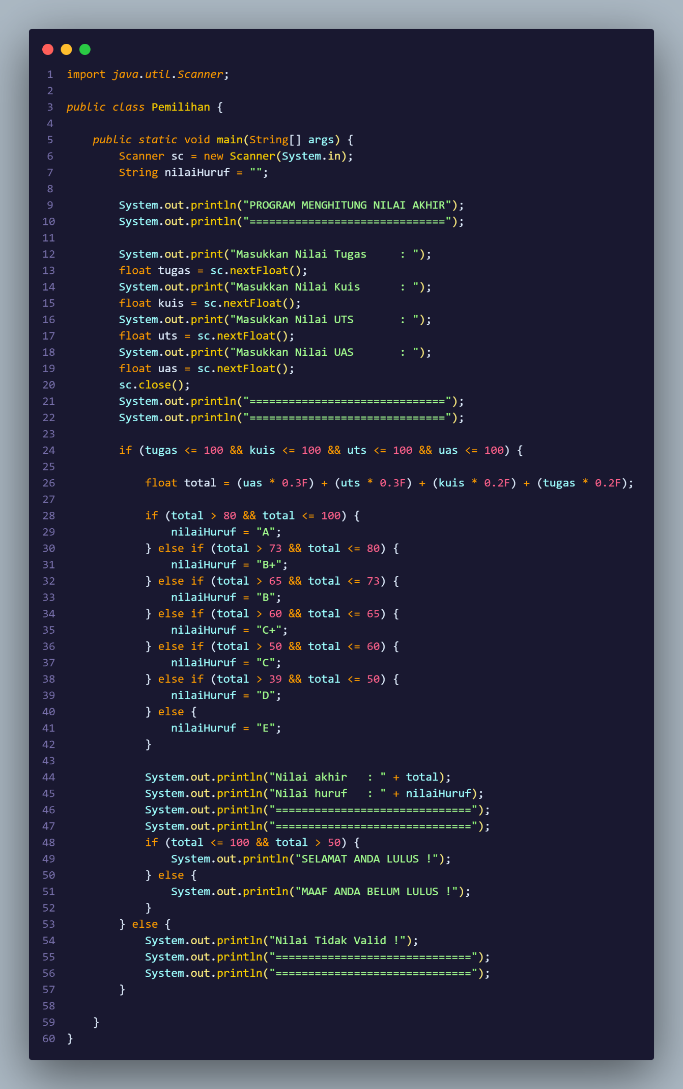



1. **Perulangan**

Buatlah program yang dapat menampilkan deretan bilangan dari angka 1 sampai n kecuali angka 6 dan 10, angka ganjil dicetak dengan asterik “*”, angka genap dicetak sesuai bilangan aslinya, dengan n = 2 digit terakhir NIM anda.

*bila n<10 maka tambahkan 10 (n+=10)

Contoh:

Input NIM: 2341720102 maka n=12

***OUTPUT : * 2 * 4 * * 8 * * 12***

Contoh 2:

Input NIM: 2341720113 maka n=13

***OUTPUT : * 2 * 4 * * 8 * * 12***

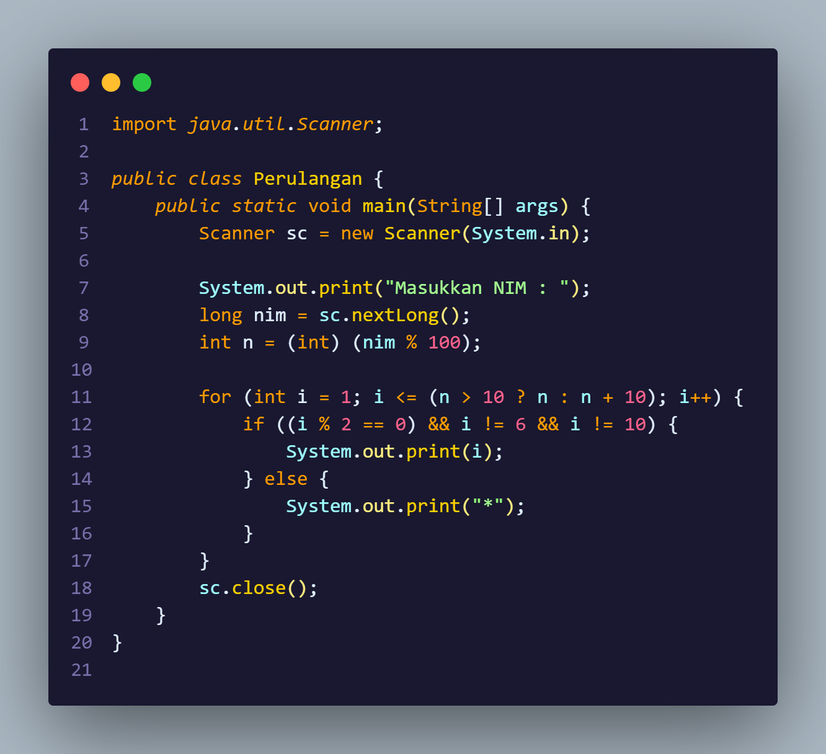

1. **Array**

Buatlah program untuk menghitung IP Semester dari matakuliah yang Anda tempuh semester lalu. Formula untuk menghitung IP semester sebagai berikut :

Nilai setara didapatkan dari tabel konversi berikut ini :

Input dari program berupa nama matakuliah, bobot SKS, serta nilai huruf dari matakuliah tersebut.

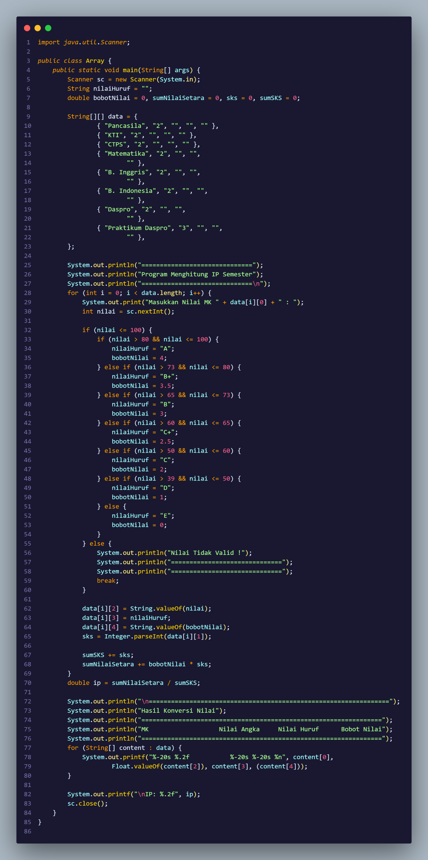



1. **Function**

RoyalGarden adalah toko bunga yang memiliki banyak cabang. Setiap hari Stock Bunga dan bunga-bunga yang dijual selalu dicatat dengan rincian seperti berikut ini:

Baris = Cabang Toko, Kolom = Stock bunga pada hari x

|  |  |  |  |  |
| --- | --- | --- | --- | --- |
|  | Aglonema | Keladi | Alocasia | Mawar |
| RoyalGarden 1 | 10 | 5 | 15 | 7 |
| RoyalGarden 2 | 6 | 11 | 9 | 12 |
| RoyalGarden 3 | 2 | 10 | 10 | 5 |
| RoyalGarden 4 | 5 | 7 | 12 | 9 |

Rincian Harga Aglonema =75.000 , Keladi = 50.000, Alocasia =60.000, Mawar =10.000.

1. Buatlah fungsi untuk menampilkan pendapatan setiap cabang jika semua bunga habis terjual.

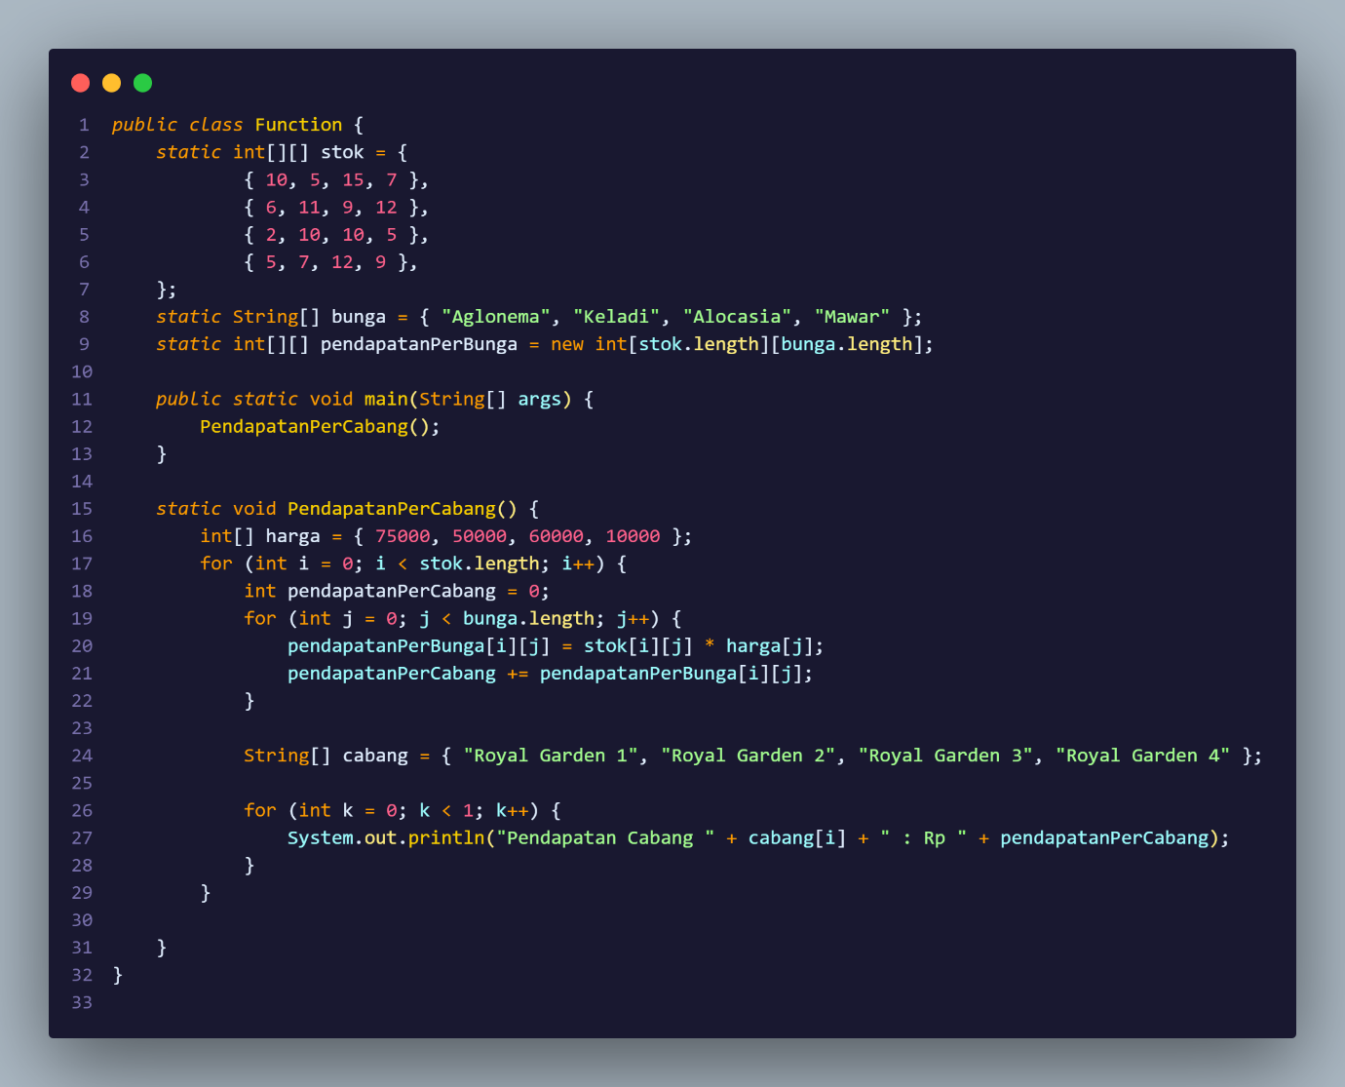

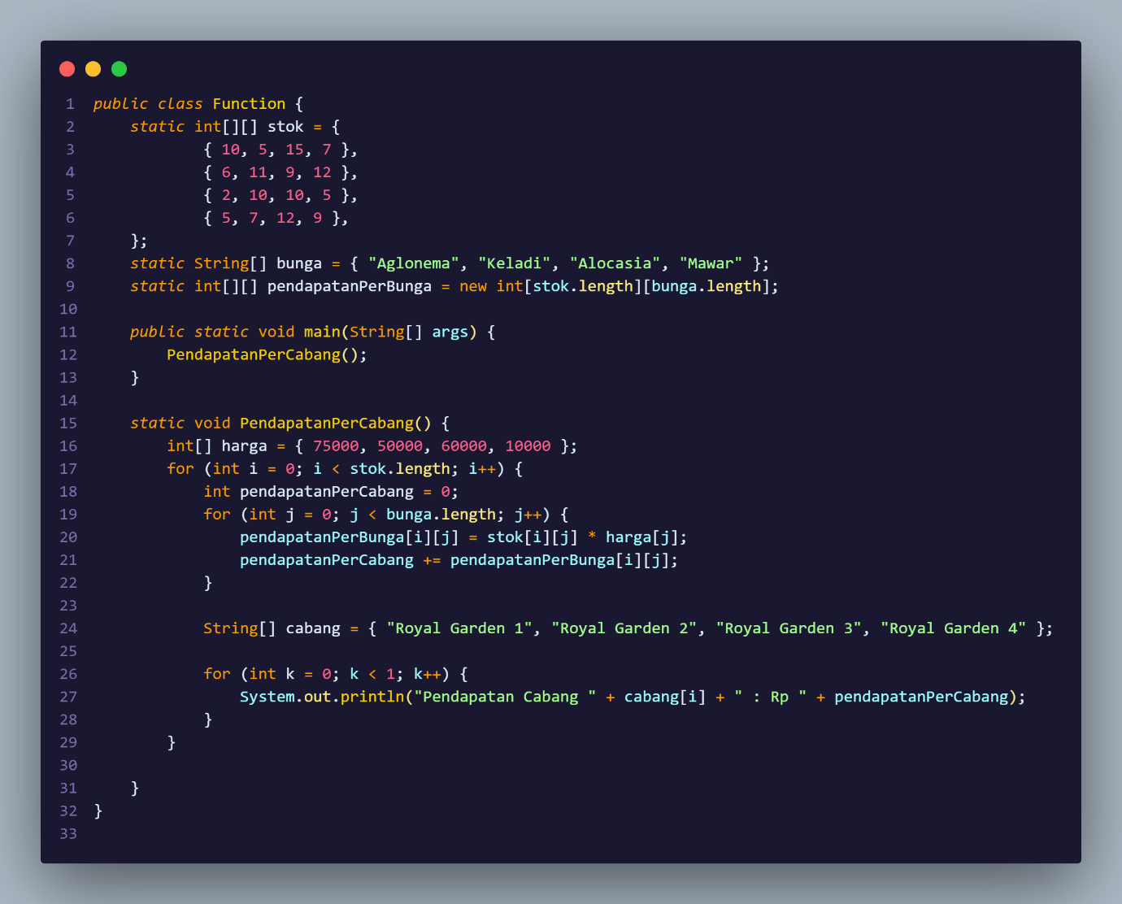

1. Buatlah fungsi untuk mengetahui jumlah Stock setiap jenis bunga pada cabang royalgarden 4. Jika terdapat informasi tambahan berupa pengurangan stock karena bunga tersebut mati. Dengan rincian Aglonema -1, Keladi -2, Alocasia -0, Mawar -5.

